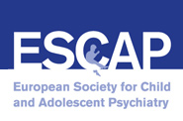
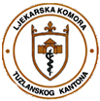
Poštovane kolegice i kolege,

Pozivamo vas da svojim prisustvom uveličate

PRVI SIMPOZIJ DJEČIJE I ADOLESCENTNE PSIHIJATRIJE
BOSNE I HERCEGOVINE
sa međunarodnim učešćem

Zanemarivanje i drugi problemi djece i omladine u savremenom društvu: psihičke posljedice

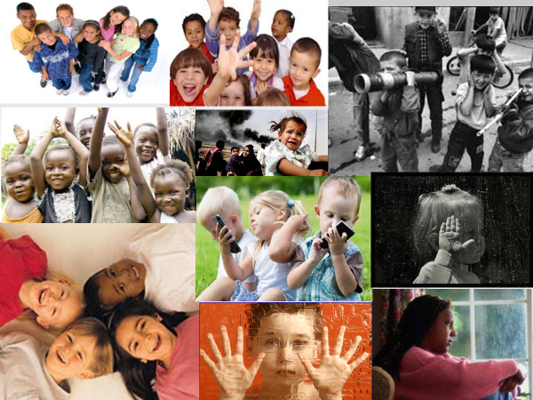
Tuzla, 06. - 07. juli/srpanj 2018.

U prilogu je Program Simpozija

Generalni sponzor: Sponzori:





